2. pielikums

publisko iepirkumu likumā nereglamentētajam iepirkumam „Virtuves mēbeļu izgatavošana,

piegāde un uzstādīšana Daugavpils pilsētas 24. pirmsskolas izglītības iestādes vajadzībām”

Iepirkuma identifikācijas Nr. D24.PII2025/3N

**TEHNISKĀ SPECIFIKĀCIJA**

**Iestāde: Daugavpils pilsētas 24. pirmsskolas izglītības iestāde, Muzeja iela 9, Daugavpils, LV-5401,**

**Piegādes adrese: Parādes iela 5**

**TEHNISKĀ SPECIFIKĀCIJA**

**Vispārīgās prasības**

1. Piegādātājam jāizgatavo un jāpiegādā mēbeles, ņemot vērā Latvijas standartā “Mēbeles. Krēsli un galdi mācību iestādēm” noteiktās prasības.
2. Piegādātājam jāgarantē mēbeļu kvalitāte - ne mazāk kā 60 mēnešus. Piedāvātajā garantijas laikā izpildītājam jānovērš mēbeļu jebkura veida ražošanas un montāžas defekti par saviem līdzekļiem piecu darba dienu laikā no pretenzijas saņemšanas dienas. Garantijas laikā konstatēto defektu novēršana, mēbeļu transportēšana no/uz pasūtītāja telpām piegādātājam jāveic par saviem līdzekļiem.
3. Koksnes, plastmasas un metāla detaļu virsmu pārklājumi nedrīkst saturēt:

* bīstamās vielas, kuras atbilstoši Direktīvai 1999/45/EC ir kancerogēnas, reproduktīvās sistēmas bojātājas, mutagēnas, toksiskas, alerģiskas ieelpojot vai bīstamas videi;
* halogēnorganiskos liesmu novērsējus, ftalātus, aziridīnamīdus, poli-aziridīnamīdus vai svinu, kadmiju, hromu, dzīvsudrabu un to savienojumus;
* gaistošos organiskos savienojumus, ja to īpatsvars pārsniedz 5% pārklājuma masas.

1. Stiprinājumu furnitūrai jābūt vizuāli nepamanāmai un jānodrošina mehānisko slodžu izturību saskaņā ar standartu LVS EN 527-2.
2. Atvilktņu vadotnes: ar pilnu atvilktnes atvērumu. Atvilktņu mehāniskā izturībai un ilgizturībai jābūt atbilstoši standarta LVS EN 14074 prasībām. Atvilktnēm jābūt ar maksimāli slēgtām sānu un aizmugures malām.
3. Mēbeles jāizgatavo no kvalitatīva un veselībai nekaitīga materiāla. Virsmas viegli tīrāmas.
4. Mēbeļu cenā jāiekļauj izmēru un konstrukcijas precizēšana, krāsu saskaņošana, izgatavošana, piegāde un montāža.
5. Piegādātājam jāprecizē uz vietas mēbeļu konstrukcija, izmēri, jāsaskaņo krāsa.
6. Attēliem un skicēm ir ilustratīva nozīme, noteicošais ir tehniskais apraksts.

|  |  |  |  |  |  |  |
| --- | --- | --- | --- | --- | --- | --- |
| **N.**  **p.**  **k.** | **Preces**  **nosaukums** | **Preces apraksts** | **Skaits** | **Attēls / skice** | **EUR ar PVN** par vienu vienību | **EUR ar PVN**  par visu apjomu |
| 1. 1 | **Virtuves mēbeles** | Izmēri:  atbilstoši rasējumam (1.pielikums)  Materiāli:  - visas korpusa detaļas Kronospan B0381 Bavaria Beech lamināts, biezums 18mm  - fasādes matēts krāsots MDF, biezums 18mm, NCS tonis pirms izgatavošanas saskaņojams ar pasūtītāju  - anodēta alumīnija PVC cokols, h=100mm  - 2 skapjos virs izlietnēm nerūsējošā tērauda trauku žāvēšanas reste 2 līmeņos  - apakšējiem skapjiem rokturu kods 18-BD343265-11  - augšējie skapji bez rokturiem, ar fasādes pārkari uz leju  - 2 gab nerūsējošā tērauda izlietnes Caressi Basic Line  - 2 gab ūdens maisītāji Franke Lina L  - komplektā ar izlietnēm ir 2 gab Franke sifonu komplekti  - vaļējais plaukts ar regulējamu augstumu  - viens izlietnes skapis ir slēdzams  - durvju viras ar integrētu bremzi | 1 | C:\Users\User\Desktop\IMG_2169.png  C:\Users\User\Desktop\IMG_2168.png |  |  |
|  | **Virtuves mēbeles** | Izmēri:  atbilstoši rasējumam (2.pielikums)  Materiāli:  - visas korpusa detaļas Kronospan B0381 Bavaria Beech lamināts, biezums 18mm  - fasādes matēts krāsots MDF, biezums 18mm, NCS tonis pirms izgatavošanas saskaņojams ar pasūtītāju  - anodēta alumīnija PVC cokols, h=100mm  - 2 skapjos virs izlietnēm nerūsējošā tērauda trauku žāvēšanas reste 2 līmeņos  - apakšējiem skapjiem rokturu kods 18-BD343265-11  - augšējie skapji bez rokturiem, ar fasādes pārkari uz leju  - 2 gab nerūsējošā tērauda izlietnes Caressi Basic Line  - 2 gab ūdens maisītāji Franke Lina L  - komplektā ar izlietnēm ir 2 gab Franke sifonu komplekti  - vaļējais plaukts ar regulējamu augstumu  - viens izlietnes skapis ir slēdzams  - durvju viras ar integrētu bremzi | 1 | C:\Users\User\Desktop\IMG_2171.png  C:\Users\User\Desktop\IMG_2170.png |  |  |
| **Kopā:** | | | | | |  |

1.pielikums

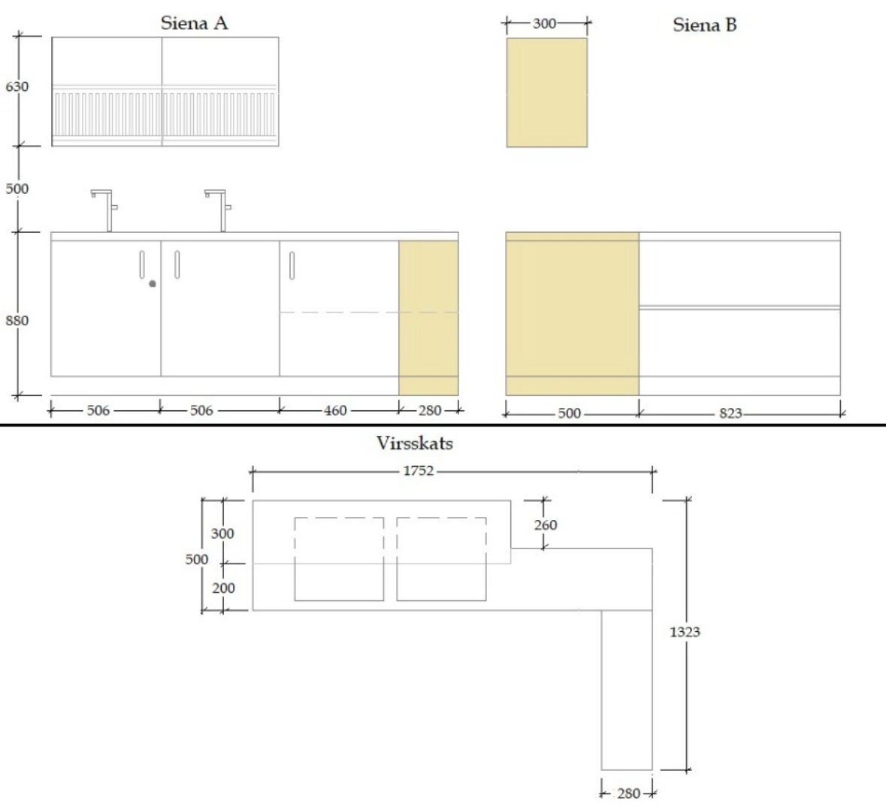

2.pielikums

